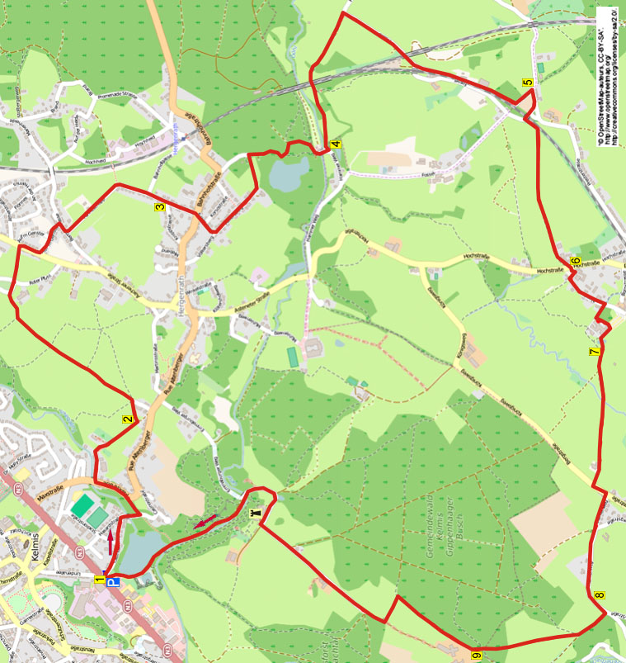
351. KELMIS 13,5km
www.wandelgidszuidlimburg.com

Bei dieser Wanderung mit kleinen Hügeln durch das Herver Land gehen Sie an Hergenrath vorbei und an einem Maar nach Astenet, wo als schöner Pausenplatz mit Bänken nach 8 Km wartet. Dann durch den Gippenhagerwald zur märchenhaften Burg Eyneburg, die aussieht, als habe man sie aus dem Märchenwald geholt.

Die Wanderung bietet herrliche Aussichten und geht über Wiesen mit vielen Klapptörchen. Die Route bis zur Burg ist 12,5 Km. Das letzte Stückchen ist 1,5 Km und ist besonders schön an der Göhl entlang und dem Casinoweiher. Nehmen Sie für unterweg selbst Proviant mit.

Startpunkt: Parkplatz gegenüber “Adler Meubel” an der Lütticher Strasse 266 Kelmis (LA Calamine).

(Kelmis erreichen Sie vom Süden über den Grenzübergang Withuis-Eijsden-Berneau-Warsage-Henri Chapelle. Vom Norden über Vaals-Aachen-Lütticher Strass).
Gps Abstand: 13500m
Gehzeit: 2.45

www.wandelgidszuidlimburg.com

351. KELMIS - Hergenrath 13,5km

(Im Text stehen die Abkürzungen KT (Klapptörchen) und DT (Drehtörchen).

- Gehen Sie vom Parkplatz zur Ausfahrt und nehmen hier den zweiten Weg R, der hoch geht Richtung Phillip Stadion (Casinostraße). An der Gabelung bei Hausnr. 6 GA. An der T-Kreuzung vor Hausnr. 21 R und den Bach überqueren. Hinter einer kleinen weißen Hütte vom “Trinkwasserschutzgebiet” L den Fußweg hoch am Drahtzaun entlang. Oben an der Straße L. Nehmen Sie den ersten Weg R (Altenbergerstr.). Am Ende R die Steintreppen hoch. Oben GA auf dem Feldweg.
- Nach 200 m gegenüber einem Holztor L durch das DT auf die Wiese. Gehen Sie schräg rechts über die Wiese an einem Schuppen vorbei bis zu einem Feldweg, hier L. Sie passieren eine Kapelle mit Bank. Folgen Sie geraume Zeit diesem Feldweg, Sie kommen noch an einer Bank vorbei. Meiden Sie einen Seitenweg links und Sie kommen an eine Kreuzung mit Kruzifix. Überqueren Sie den Weg und gehen GA auf den Feldweg. Am Asphaltweg im Ort R. Nehmen Sie den ersten Weg L hoch (Auf m Gemser). An der T-Kreuzung R an Hausnr. 18 vorbei. Kurz dahinter der erste Weg L (Panneshopp).
- An der Gabelung vor Hausnr. 9 GA. An der Gabelung mit Bank und Kapelle GA. Unten an der Kreuzung GA runter (Völkersberg). An der Gabelung GA und an der T-Kreuzung vor Hausnr. 22 L. Wir gehen nun aus dem Ort und folgen GA dem Graspfad. Sie kommen an eine Abzweigung wo der Graspfad nach links biegt. (Sie können hier kurz auf die Wiese gehen, Am Rand haben Sie Aussicht auf den Kratersee. Rechts sehen Sie auch ein weißes Millionärshaus!) Biegen Sie mit dem Pfad nach links. Am Ende R auf den breiten Waldweg. Sie passieren eine Bank und dahinter können Sie rechts noch einmal zum Kratersee schauen. Meiden Sie alle Seitenweg und folgen dem Weg weiter runter. Überqueren Sie die Göhl und Sie kommen zu einer Terrasse und einer Galerie.
- Folgen Sie dem Weg noch 30 m und hinter einem breiten Metallzaun L durch das KT und dem Feldweg Richtung Eisenbahnbrücke folgen. Knapp vor der Brücke durch zwei KT und dann unter der Brücke durch. Gehen Sie hoch und durch 2 KT auf die Wiese (blau). Überqueren Sie GA die Wiese und an der hervorstehenden Ecke des Zaunes GA, links am Zaun entlang. Durch ein DT kommen Sie an eine Gabelung mit Bank und Kreuz (5,7 Km). Hier R auf den Asphaltweg. Gehen Sie unter der TGV-Brücke durch. An der Gabelung mit Tunnel L halten. Folgen Sie geraume Zeit den Geleisen, dann biegt der Weg nach links.
- An der Kreuzung vor Hausnr. 82 R (blau). Nehmen Sie den ersten Weg R hoch und überqueren Sie die Geleise. Achtung! Sofort hinter der Brücke L durch den Beton-Durchgang auf einem schmalen Fußpfad runter, direkt an den Geleisen entlang. Gehen Sie durch den engen Durchgang auf die Wiese. Mit dem Rücken zu den Geleisen überqueren Sie schräg links die Wiese. Gehen Sie wieder durch einen engen Durchgang und bleiben eine Weile GA, gehen Sie rechts vom Drahtzaun. Am Ende in der linken Ecke durch ein Tor.
- Überqueren Sie den Weg und gehen GA durch die Nierstraße (Bank und Kapelle (7 Km)). Nach einiger Zeit an der Gabelung mit Kruzifix R hoch durch die Stiftstraße. Genau vor dem Gebäude mit Tunnel L zur Kirche (rot/weiß GR). Gehen Sie links an der Kirche vorbei und dann R in die Sackgasse hinter der Kirche. Dann sofort über die kleine Brücke und Sie kommen zu einem schönen Pausenplatz (8 Km).
- Gehen Sie GA durch einen engen Durchgang auf die Wiese (GR). Überqueren Sie die Wiese schräg rechts. Gehen Sie durch ein DT und gehen wieder schräg rechts über die Wiese. Gehen Sie über ein Brückchen und überqueren Sie die Wiese schräg nach links. Gehen Sie durch ein DT und gehen wieder schräg links über die Wiese in Richtung zweier Wohnhäuser. Gehen Sie links an den Häusern vorbei durch ein DT und gehen weiter bis zur Straße. Hier L (Königsweg). Hinter Hausnr. 153 R den Mühlenweg hoch. An der Gabelung mit Bank und Kreuz GA.
- Folgen Sie geraume Zeit dem Asphaltweg, sie kommen an einer Bank vorbei. Ca. 150 m weiter an einer steinernen Scheune und Kette R auf den Feldweg (GR). Achtung! An einem breiten gelben Zaun R auf die Wiese (gelb). Gehen Sie schräg links über die Wiese. Durch ein DT und dann GA die Wiese runter. Überqueren Sie einen Wasserlauf und gehen GA zum Waldrand. Durch ein DT in den Wald und dem Waldweg folgen durch einen düsteren Nadelwald. Meiden Sie einen kleinen Waldweg rechts.
- Gehen Sie durch einen Metalldurchgang und sofort R am Waldrand entlang über die Wiese. Am Ende gehen Sie links über die Wiese zum befestigten Weg, dem Sie nach R folgen. Sie kommen an einigen Picknickbänken vorbei. Hinter einem Wohnhaus sehen Sie links die Eisenbahnbrücke von Moresnet und vor Ihnen die Burg. Folgen Sie diesem Weg und meiden einen Feldweg rechts bis Sie an der Eyneburg sind. Gehen Sie hinein um Pause zu machen.
- Dann gehen Sie unter dem hohen Turm zurück (nicht under dem zweiten Tor durch!) und dann sofort R durch ein Eisentor. Dann sofort R hinter der Burg entlang. Kurz vor dem hohen Turm L den Fußweg runter. Gehen Sie eine Treppe hinab, durch ein eisernes Törchen und dem Fußweg hinunter folgen. Folgen Sie dem schönen Waldweg an der Göhl entlang. An der Gabelung R über die Göhl, unter einem Törchen hindurch und L auf den Feldweg an der Göhl entlang. Gehen Sie GA über die Brücke und folgen dem Weg am Teich entlang zurück zum Parkplatz.

(Wenn Sie über Henri Chapell nach Hause fahren, halten Sie kurz bei der Kirche für einen herrlichen Ausblick! Gehen Sie hinter die Kirche zum Friedhof. Gehen Sie kurz runter und dann links auf die Mauer. Sie können bis zu den Ardennen und zum Hohen Venn schauen!).
(Als u via Henri Chapelle naar huis rijdt, stop dan even bij de kerk voor een schitterend uitzicht! Loop achter de kerk naar het kerkhof. Loop even omlaag en ga de links op de muur staan. U kunt tot de Ardennen en Hogevenen kijken!).

Autor: Jan Nobbe.

